1. Els Nombres.
Al llarg de la història l’home ha utilitzat nombres per contar, per mesurar i fer previsions. Durant el curs veuràs diferents tipus de nombres i també tota una sèrie d’operacions possibles amb ells. Començant per les mesures senceres, passant per les racionals que ja utilitzaren els grecs per mesurar longituds i acabant amb tot tipus de nombres reals on la seva part decimal moltes vegades no és totalment coneguda.

Els Naturals.

- Els nombres naturals 1, 2, 3, 4,….15 serveixen per comptar i per ordenar. Naturalment n’hi ha infinits i per diferenciar-los d’altres nombres els agrupem a un conjunt que diem N.

Així N = {1 , 2, 3, 4, 5, 6, …..1200, …}

Sabem un munt de coses sobre aquests nombres, ( de fet ja us parlat d'ells al llarg de tots els cursos ) però encara no ho sabem tot ! Hi ha algunes Conjectures que encara no s'han pogut provar ni amb els més moderns mètodes de càlcul i potents ordinadors, ... un parell d'exemples :

- Se sospita que tot nombre parell és suma d'almenys 2 nombres primers. Per exemple:
8 = 3 + 5
12 = 5 + 7

- Se sospita que hi ha infinits primers cosins. Per exemple:
5, 7
11, 13
41, 43 .... S'han trobat de molt grans, però la llista continua ?

Ref. , més informació sobre Conjectures



- Normalment intentem establir sempre un ordre entre els nombres. Aquella quantitat és més gran que…, jo tenc més anys que tu, …etc. Hi ha una notació estàndard per indicar que 17 és més gran que 12, per exemple.

Així 17 > 12 o també s’escriu 12 < 17.

- Podríem dir també que els naturals son la suma dels parells i dels imparells. Dit d’una altra manera {2, 4, 6, 8,….} més {1, 3, 5, 7, 9,….} ens dóna el conjunt de tots els naturals.

Fixat per exemple que fent 2*N + 1 , i agafant diferents valors de n, ens dona sempre un nombre senar (imparell).

N=3 2n+1 = 7
N=5 2n+1 = 11
….
Prova tu mateix de cercar altres imparells d’aquesta manera.

- Els nombres Parells també es diuen múltiples de 2 donat que s’obtenen multiplicant qualsevol nombre x 2.
En Matemàtiques per abreviar de vegades escriurem

- Els múltiples de 3 també tindrien una notació semblant. Així
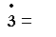
{ 3, 6, 9, 12, 15, …. 30…}

Múltiples i divisors.
De fet observem que la majoria de nombres naturals s’obtenen a partir de nombres més petits. Vegem uns exemples:

2 = 1+ 1
12 = 1+1+1+1+….12 vegades.
15 = és el resultat de sumar el nombre 5 exactament 3 vegades = 5 + 5 + 5

En definitiva, molts naturals són nombres compostos i per tant la majoria tindrà una descomposició. A nosaltres ens interessa la descomposició factorial. Consisteix en escriure el nombre com a producte de potències de nombres primers.

Així 12 = 3·2²

Els primers seran aquells nombres que no tenen divisors més que 1 i ell mateixos. Són primers els 3, 5, 7,13…31.
A la pàgina 24 del llibre de 3r ESO de l’editorial Anaya tens una taula de tots els primers menors que 100.

Criteris de divisibilitat.
A la pàgina 25 tens una taula dels criteris més coneguts per mirar quan un nombre és divisible per 2, 3, 5, 9 i per 11.
De tota manera, sempre queda el recurs de la calculadora. Un nombre és divisible per un altre quan el resultat de la divisió és sencer.

Però, per què ens interessa això dels múltiples i divisors ? Pensa en el següent exemple:
- La Marta és representant d’una marca comercial de begudes i ens diu que passarà pel nostre restaurant cada 6 –dies. Avui som dia 5 de Març i el 2 d’abril tenim un sopar per 250 persones encomanat. Voldríem saber quin serà la ultima comanda que farem a la Marta abans del sopar.

Nota: Ahir mateix va passar la Marta i li vam encomanar 12-caixes de cervesa San Miquel i 3-barrils.

- Fem comptes :
4 + 6 = dia 10 de Març
10 + 6 = dia 16 …+6 = dia 22 de Març + 6 ..= dia 28 de Març. Quants dies té el Març?

- Els nombres primers han jugat un paper important al llarg de la història. A la actualitat s’empren per exemple per xifrar tot tipus de missatges digitals a les telecomunicacions, a les transaccions bancàries a través d’Internet. La clau de xifrat és de vegades el producte de nombres primers molt grans i els potents ordinadors necessiten molt temps per trobar-la.

Et proposem 2 activitats relacionades amb els nombres primers:

1) Distribueix els nombres en forma d’espiral tal com veus al gràfic de baix .. Fes el gràfic tan gran com puguis. Fixat en el files, columnes i diagonals. Veuràs que estan plenes de nombres primers. Podríem dir que caminant en la direcció de certes diagonals trobes “filons” de primers.

2) Una manera de trobar nombres primers grans consisteix en fer p1·p2·p3·p4…+1 Els nombres p1,p2, p3…han d’ésser nombres primers consecutius i no n’has de deixar cap.

Així :

2·3 +1 = 7
2·3·5 +1 = 31
2·3·5·7 +1 = 211

Et proposem que trobis així al menys 4 nombres primers més grans que 1000.

- La descomposició factorial dels nombres és factible a ma quan no son molt grans. Et proposem que ho provis amb els nombres 16, 25, 48 i 60.

Així 36 = 2² · 3²

3) Destaca d’alguna manera quins nombres son primers a la taula de baix:

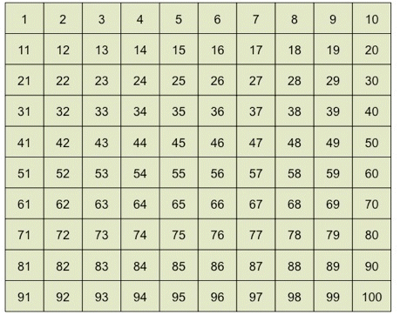

Múltiples i divisors.
La majoria de nombres tenen múltiples i divisors. Naturalment els primers no tenen divisors propis. En canvi, tots els nombres tenen múltiples, i de fet, tants com vulguem.

- M.C.D. ( 24, 6 ) = factors comuns d’exponent més baix = 3·2
- M.C.M. ( 7 , 15 ) = tots els factors amb exponent més gran. = 7·3·5

- Et proposem que els cerquis pels nombres 420 i 148.

- De vegades no és senzill veure si un nombre té divisors. Fins i tot els ordinadors més potents necessiten temps per determinar si un nombre és primer. (Naturalment quan els nombres són grans)

De fet, a l’hora de provar divisors d’un nombre només cal que ho provem per aquells primers < que la seva arrel.

Per exemple, volem saber si el 323 és primer.

- Fem √323 ≈ 17’97..
- Agafem tots els primers fins el 17: 2, 3, 5, 7, 11, 13, 17
- Si el nombre no és divisible per cap d’ells podem garantir que és primer.

- Et proposem que estudiïs tu mateix si son primers o no els nombres 211, 3943 i 923.

Activitats Clic.
El programa Clic ja fa temps que es distribueix als centres de Catalunya i Balears. Molta gent ha desenvolupat activitats i materials de quasi bé qualsevol àrea o tema que us pugeu imaginar.

- Us proposem aquí que completeu el paquet d’activitats anomenat “Divisibilitat” dins l’aula Informàtica del vostre Centre.

Nombres naturals i divisibilitat.

Exercicis.

1. Troba tots els múltiples de 13 compresos entre el 400 i el 450.
Ex. 13 · 31 = 403

2. Troba tots els divisors de 150 dins els conjunt { 1,2,3,4,…..14 }

3. Situa els nombres 36, 218, 312, 3330, 216, 3000, 424, 2320 a la columna del divisor més gran que trobis.

2 | 3 | 4 | 5 | 6 | 9 | 10 | 100
 |  |  |  |  |  | 3330 | 3000

4. Dóna una definició de nombre primer. Quants n’hi ha ?

5. Calcula amb les regles vistes a l’aula el :
- MCD ( 720, 440 )
- MCM ( 166, 99 )

6. Dos ciclistes parteixen el mateix moment i donen voltes a una pista circular en el mateix sentit. Un d’ells tarda en donar una volta 6 min. I l’altre 8 min. Quant temps estaran en tornar-se a trobar? Quantes voltes haurà donat cadascun?

7. Troba la descomposició factorial dels nombres proposats baix.
Ex. 91 = 7 ·13

a) 1224
b) 111
c) 1236

8. Cerca el MCD i el MCM dels nombres 620 i 480

9.Troba tots els divisors de 150 i 164. Podríem dir que no tenen divisors comuns ?
Quin és el MCM ?

10. Estudia si els nombres 133 i 421 són primers. Explica amb detall el procés que has seguit per saber-ho.

Ex: Per estudiar si el nombre 1327 és primer, fem √ 1327 ≅ 36,42… i per tant provem tots els primers que trobem fins el 36.

2, 3, 5, 7, 11, 13, 17, 19, 23, 29, 31

Comprova finalment el càlcul: 2² · 3 · 5 · 7 + 1 = 421

Els nombres enters.
Al llarg de la història l’home té la necessitat d’emprar nombres negatius. Tant per indicar el sentit del deute com per exemple el sentit de moviment al pla.

Vegem per exemple un típic gràfic de punts al pla emprant un sistema de coordenades:

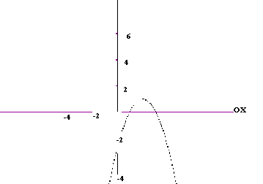
Podríem dir que el zero neix també del fet d’afegir els nombres negatius:

1 + (-1) = 0

Els enters són el resultat de juntar tots els naturals, el zero i els negatius. Anomenem generalment Z aquest conjunt de nombres.

Z = { …..-4, -3, -2, -1, 0 } U { 1, 2, 3, 4, ….} = tots els enters.

Operacions.
Les operacions de sumar, restar i multiplicar enters són conegudes. Comentem breument 2 propietats importants : la associativa i la distributiva.

Suma +
Resta -
Producte · Els símbols que apareixen a la dreta seran els més emprats.

La suma i la resta, són de fet la mateixa operació, donat que per exemple :

3 – 5 = -2 La resta de 3 i 5 dona –2.
3 + (-5 ) = -2 La suma de 3 amb el negatiu –5 dóna –2.

Associativa.
2 + (3 + 5) = 2 + 8 = 10 dóna el mateix resultat si situem el parèntesis al principi.
( 2 + 3 ) + 5 = 5 + 5 = 10

Distributiva.
4·(3 + 5) = 4·3 + 4·5
(2 + 7 )· 3 = 2·3 + 7·3

- El model de l’esquerra val per qualsevol terna de nombres enters.
- Quan té sentit aplicar-la? De fet el cas més clar es quan intervé una variable a la operació aritmètica.
Ex: 3 ·( a + 1) = 3·a + 3

Fixat que ara no tenim un resultat numèric de la operació aritmètica fins que no donem un valor a la variable a

- De vegades l’apliquem per treure factor comú, quan per exemple un conjunt de nombres tenen el mateix divisor:

12 + 16 + 24 = 4· (3 + 4 + 6) = 4·13 = 52
- Et proposem que intentis els exercicis 37, 38 , 39, 40, 41 i 42 de la pàgina 36 del llibre Anaya.

Exercicis.

1. Fes els càlculs respectant l’ordre dels parèntesis i les propietats vistes a l’aula.

a) ( 5- 3 )·(7 – 4) + 2·( 3·(6 – 2) ) =
b) 9 – 2·3 =
c) (15 – 35)·(14 – 4) + 11 =
d) 2·8 + 4·[ 2 +3·(11-3) ] =

2. Calcula de 2-maneres diferents les operacions:

a) 7·(8 + 4) =
b) (6 +2 )·(4+5) =
c) ( 8 + 5 )·( 9 – 4 ) =

3. Aplica la propietat distributiva i agrupa els termes semblants.

a) 3·( 4 + 5x) =
b) (5 + a)·(2 + a) =
c) (3 + 2x )·( 4x + 1)=

4. Treu el factor comú convenient i calcula després el resultat.

a) 12 + 16 + 40 = 4· (3 + 4 + 10) = 4 · 17
b) 28 + 36 – 44 =
c) 2a + 5a + 12a =
d) 14x – 10x + 5x =

5. Comprova que si multipliques els 2 membres d’una desigualtat per un nombre positiu continua essent certa.

Ex: 7 > 4 Ara si multipliquem per 3 a cada membre obtenim:
21 > 12

Estudia tu mateix que passaria si multipliquem per un nombre negatiu. Posat tu mateix exemples com el de baix:

- 4 < 9 Però si multipliquem als 2-membres per (-1) , llavors - 4 < - 9 ?

6. Et proposem els exercicis opcionals de la pàg. 37 del llibre Anaya, nombres 56, 58 i 60. Aquells alumnes amb més dificultats poden fer només els més bàsics de la unitat didàctica.

Els nombres Racionals.
Donat que quan fem el quocient de 2-nombres enters veim que el resultat no és sencer, ens veiem obligats a ampliar el nostre conjunt de nombres.

Esquemàticament : {...-5,-4,-3,-2,-1,0,1,2, 3, 4 ....} juntament amb { 3/2, -1/3, 7/12,....} ens dóna ara el conjunt de tots els racionals.

- Ara el conjunt Q és tancat amb les operacions bàsiques +,-,* i /
- La part decimal d’un racional és sempre totalment coneguda.
- Una classificació dels racionals seria:

1) Uns tenen la part decimal FINITA. 5/2, ¾,...
2) Uns altres tenen la part decimal PERIÒDICA.
1/3 = 0,333333

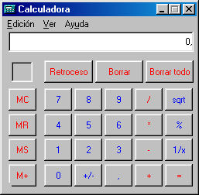
Recordem també que la majoria de calculadores disposen de la tecla a^{b/c} que permet introduir fraccions, fer-ne després operacions i tornar a la seva forma decimal. De tota manera observareu que de vegades dóna el resultat en forma continua.

Així 5/2 = 2 + ½
El primer nombre que veiem a l’esquerra és la part sencera, el segon que correspon a la part decimal, és una fracció.

- Càlcul de la fracció generatriu d’un racional.
L’inconvenient que presenta la notació decimal en els periòdics és l’error que porten davant la impossibilitat d’entrar tota la seva part decimal a una calculadora. De vegades per tant, davant un nombre periòdic interessa saber quin quocient genera aquest resultat.
Veure Pàg. 21 del llibre
- La tecla FIX de la calculadora també ens permet arrodonir quantitats. Vegem els exemples de baix:
1,33333 = MODE FIX 2 = 1,33
1,2789 = MODE FIX 3 = 1,279
4,5655 = MODE FIX 3 = 4,566 (Arrodoneix per excés)

Exercicis.

1. Fes els càlculs respectant l’ordre dels parèntesis i les propietats vistes a l’aula.

a) (1-1/3)·4 – 3·(1+1/2-1/3)
b) (9 – 1/3) : 7/2
c) ¾ -1/2 + 14/5
Escriu si es possible els resultats en la seva forma més simple (canònica).

2. Escriu la forma continua dels racionals 34/3 i 27/5

3. Escriu la fracció generatriu dels racionals:
a) 0,13 3,4
b) 12,23 5,413

La calculadora empra també la notació científica per nombres molt grans o petits. Fixeu-vos que en aquests nombres el nombre de xifres decimals de vegades és gran i per tant hi ha un error també en aquesta notació.Vegem alguns exemples.

a) Així 50.000.000 = 5 x 10⁷ . La calculadora ens mostra 5 ⁷
b) 318.978.453 = 3’18978453 x 10⁸ . La calculadora ens mostra 3’18978453 ⁸

4. Fes l’activitat proposada a la pàgina 24 del llibre Anaya.

5. Consulta la taula de la pàg. 25 on hi ha alguns prefixos emprats a les unitats de mesura de pes, longitud, temps...etc.
- Què es un microsegon ?
- Si la unitat megaeuro fora implantada al mercat, a quants euros equivaldria?

6. Fes els exercicis 16, 17 de la pàgina 36 del llibre Anaya.

7. Intenta també els exercicis 28 i 31 de la pàgina 37.
2. Racionals, potències i nombres decimals.
La unitat didàctica aprofundeix en els nombres, en les diferents notacions d’un mateix resultat numèric i també en l’ús de la calculadora amb els decimals, les potències i els nombres grans i petits.

Potències.

Recordem la definició quan l’exponent és enter, 2^{n} =2·2·2...(n-vegades)

Exemples:

- 2⁵ =2·2·2·2·2= 32
- 3⁴ =3·3·3·3= 81

Quan la base és negativa (el nombre que cal elevar a un exponent) pot presentar problemes el signe del resultat. Vegem:

1. (-2)³ = (-2)· (-2)· (-2) = - 8
2. (-3)⁴ = (-3)· (-3)· (-3)· (-3) = 81

Fixat que el signe (+) o (-) del resultat dependrà del nombre de vegades que multipliquem la base. En general funciona la regla:

- Exponent parell = resultat (+)
- Exponent senar = resultat (-)

Ara només cal resoldre 2-petits dubtes:

- Què passa quan l’exponent és zero ?
- I quan l’exponent és negatiu, quin sentit té ?

- La primera pregunta té una resposta lògica, donat que a tot producte podem posar la unitat, aquest ha d’ésser el resultat.
- La segona és conseqüència del fet que podem sumar exponents quan tenim la mateixa base. Vegem:

2³ · 2⁴ = (2·2·2·) · (2·2·2·2) = 2⁷

Llavors per coherència, per exemple 2² · 2⁽⁻²⁾ = 2 ^{(2 –2)} = 2⁰ . Si pensem una mica la potència negativa haurà d’ésser l’invers de 2². Resumint tot el que s’ha dit tenim les propietats de la pàg. 45 del llibre.

Propietats.

- 2^{m} · 2^{n} = 2^{m+n}
- (2^{m})^{n} = 2^{m·n}
- 2^{-n} = 1/2^{n}

Si canvieu la base 2 per qualsevol altre nombre positiu les propietats també es compleixen. A la pàg. 45 s’ha canviat la base 2 per un nombre qualsevol a, positiu.

La calculadora disposa de la tecla x^{y} per calcular potències d’exponent sencer. Practica tu mateix amb alguns exemples senzills dels que ja coneguis els resultats.
Així 2⁵ = 2 x^{y} 5 = 32. Cal vigilar perquè els resultats poden ser grans quan augmentem l’exponent. Fixat en els càlculs que tens proposats en els exercicis de baix

Exercicis.

1. Practica una mica amb les potències.
a) Escriu en forma de potència 10, 1000, 0’000001
b) Escriu en forma de potència els nombres 32, 1024, ½ i 1/16.
c) Calcula 18³, 34⁶ i 3⁹⁸. Què en penses dels resultats ?

2. El càlcul 20.000.000 · ( 1 + 0’065 )¹⁰ ens calcula el capital final al cap de 10 anys d’una inversió de 20 milions col·locada al 6’5% de rendibilitat anual.
Podries fer un càlcul semblant per calcular el capital final al cap de 15 anys ?

3. Si l’IPC que ens indica la pujada dels preus en mitja durant un any econòmic es mantingués constant al llarg de 5 anys al voltant d’un 2’7%, tindríem:

1 cafè amb llet 1’25 €. --> l’any vinent 1’25·(1’027) --> l’altra 1’25·(1’027)² ...
1 cervesa 225 Ptes. --> l’any vinent 225·(1’027) --> l’altra 225·(1’027)² ...
i així durant els 5 anys que l’IPC fora constant.

Podries calcular els preus d’aquests articles al cap de 5-anys ?

4. Fes els càlculs proposats a les fulles adjuntes respectant l’ordre dels parèntesis i les propietats vistes a l’aula

Escriu si es possible els resultats en la seva forma de potència quan això sigui possible.

Gràfic.

- Típica gràfica de les potències senceres d’un nombre.
- Els exponents apareixen a l’eix OX.
- Els resultats de les diferents potències apareixen en notació mantissa + exponent donat que els resultats aviat són força grans.

Els nombres irracionals.
Fins ara aviem treballat amb nombres on la part decimal és finita o periòdica, es a dir, totalment coneguda. Pensem però que de vegades per resoldre un problema ens veiem obligats a càlculs del tipus √2 , 1+ √3 o per exemple ( 1 + √8 )/2 per trobar una de les solucions d’una equació de 2n grau.

- Tots aquests nombres √2, 1+ √3, ( 1 + √8 )/2, i molts altres tenen una cosa en comú : la seva part decimal no és periòdica i per tant no és coneguda en la seva totalitat.

- Ens haurem de conformar amb una aproximació prou bona d’aquests nombres, de vegades n’hi haurà prou amb agafar 2,3 o 4 xifres decimals.

π = 3’141592654....≅ 3’1416 o de vegades senzillament ≅ 3’14

√2 = 1’414213562.. ≅ 1’4142 o de vegades senzillament ≅ 1’41

( 1 + √8 )/2 = 1’914213562 ... ≅ 1’9142 o de vegades senzillament ≅ 1’91

- Si ens fixem amb tots els nombres que hem comentat des de principi de curs, naturals, enters, fraccions i els ajuntem amb aquests resultats irracionals ja tindrem tots els nombres reals.

Activitat
El nombre e = 2’718281827... és també irracional. Demana al teu professor si coneix algun algoritme com el de la fulla adjunta per trobar les seves primeres 5 xifres decimals exactes.

- Els egipcis cap el 2000 a.C. comencen a utilitzar algunes fraccions senzilles 1/2, 1/3, 2/3..

- Els grecs (s. V a.C.) van donar el següent pas en el camí dels nombres, varen descobrir que a més dels nombres naturals i els fraccionaris, havien d'existir altres nombres: hi ha segments que tenen longituds que el seu quocient no és una fracció, els hi va semblar que el caos s'apoderava del seu món i a tal relació li van donar el nom de irracional.

- Un dels grans matemàtics grecs i fundador de la cultura occidental va ser Pitàgores, l'idea bàsica en que es basa la nostra cultura és la de que l'univers és un cosmos ordenat i que els seus misteris poden ser abordats per la nostra raó. Pitàgores tenia per lema "tot és harmonia i nombre", indicant amb açò que l'ordre a l'univers es pot percebre més clarament mitjançant els instruments matemàtics.

Exercicis.

1.- Troba les fraccions irreductible (ó canònica) de les fraccions 105/90, 54/69, 158/568, 125/65, 304/26

2.- Escriure 2-fraccions equivalents a les fraccions -3/7, 4/5, -1/3

3.- Calcular en forma canònica el resultat de les operacions :
a) 1/2 + 1/4 -1/3( 2- 3/4)
b) -3/4 + 2/5(2-1/3)
c) 1/3 + 1/9 -1/27
d) (2/5: -1/3)*(1+1/4)
e) (1/2-5/3): 3 + 3/7
f) (3+4/5)*(1/2: 3/2) + 1/4

4.- Agafant un segment unitat de 2cm. representa sobre la recta les longituds :
5/3, -4/5 , 7/6, - 5/4, 1/3 , 3/2 i -2/3
* Recorda que pots posar-les abans en forma contínua.

Càlcul de les 5-primeres xifres decimals del nombre e, emprant el desenvolupament en sèrie de la funció

f(x)=e^{x} = 1 + x + x²/2! + x³/3! + .....

1er - pas

0.5*x^2+x+1 ( per x=1) = 0.5*1^2+1+1 = 2.5

2^{n} - pas

x^3/6+x^2/2+x+1( per x=1) = 1^3/6+1^2/2+1+1 = 8/3

3er - pas

x^4/24+x^3/6+x^2/2+x+1 ( per x=1) = 1^4/24+1^3/6+1^2/2+1+1 = 2,708[3]

4^{rt} - pas

x^5/120+x^4/24+x^3/6+x^2/2+x+1 ( per x=1) =1^5/120+1^4/24+1^3/6+1^2/2+1+1 = 2,71[6]

5è -pas

x^6/720+x^5/120+x^4/24+x^3/6+x^2/2+x+1 ( per x=1)
=1^6/720+1^5/120+1^4/24+1^3/6+1^2/2+1+1 = 2,7180[5]
.
.
12è - pas

x^12/479001600+x^11/39916800+x^10/3628800+x^9/362880+x^8/40320+x^7/5040+x^6/720+x^5/120+x^4/24+x^3/6+x^2/2+x+1 ( per x=1)

=1^12/479001600+1^11/39916800+1^10/3628800+1^9/362880+1^8/40320+1^7/5040+1^6/720+1^5/120+1^4/24+1^3/6+1^2/2+1+1 = 2,71828

Nota:
El factorial d’un nombre pot ser gran, vigila que la teva calculadora no arribarà a calcular n! Per valors grans de n.
Localitza la tecla x! a la teva calculadora i prova alguns valors de la variable x.

5! = 5·4·3·2·1 = 120
12! = 12·11·10·9·8...·3·2·1 = 479.001.600

Els radicals.
Podríem dir que apareixen quan agafem potències on l’exponent és una fracció. De vegades els veurem en forma de potència i altres emprant el símbol √

Vegem uns exemples:

2^{1/2} = √2
8^{1/3} = ³√8 = es a dir, un nombre que per ell mateix 3-vegades ens dóna 8.

- Observa que la majoria de vegades el resultat no és sencer, al contrari, quasi sempre serà irracional. (per tant l’emprem de forma aproximada)

- Prova tu mateix amb altres valors com els proposats baix:
⁴√27 ³√93 √211 ...etc.

- Com que els radicals formen part de tots els nombres reals els podem +, · , dividir, .. etc.
Vegem però algunes regles de càlcul.

- La majoria tenen una forma més simple, com un producte d’un sencer per una arrel.

√20 = √(4·5) = √4 ·√5 = 2·√5
√72 = √2 ·√36 = √2 · 6 = també 6·√2

- La calculadora empra la tecla x^{1/y} per calcular tot tipus d’arrels. Prova tu mateix els exemples proposats a continuació.

⁵√27 = 27^{1/5} = 1’93318....
⁴√256 = 256^{1/4} = 4
³√-27000 = (-27000)^{1/3} = -30

- La suma i resta de radicals només és possible si agrupem radicals iguals. Vegem uns exemples.

√20 + 5√3 - 3√5 + 2√5 = 2√5 +5√3 -3√5 + 2√5 = √5 + 5√3
√18 - 3√32 + √50 = √2·3² - 3√2·4² + √2·5² = 3√2 -12√2 + 5√2 = -4√2

- De vegades cal aplicar la propietat distributiva per simplificar el càlcul amb radicals.

Als exemples de baix, convertim els productes amb + de radicals.

( 1+ √3 ) · √3 = 1·√3 + √3·√3 = √3 + 3
( 2·√5 + 1)·( √5 + √2) = 2·√5·√5 + 2·√5·√2 + 1·√5 + 1·√2 =
10 +2√10 + √5 + √2

- De vegades apareixen al denominador i convindrà racionalitzar. Vegem uns exemples:

2/√2 = (2/√2)·( √2/√2) = 2·√2/√2·√2 = 2·√2/2 = √2
( 1 + √2)/ √3 = ( 1+ √2 )· √3 / √3·√3 = ( √3 + √6 )/ 3

- La forma de potència és sempre útil quan l’índex de l’arrel és gran. Vegem uns exemples:

¹²√2⁹ = 2^{9/12} = 2^{3/4} = ⁴√2³ = ⁴√8
⁸√81 = ⁸√3⁴ = 3^{4/8} =3^{1/2} = √3

______________________________________________________

Exercicis.

1. Fes els exercicis proposats a les fulles adjuntes. Demana al teu professor quan tinguis dubtes.

2. Fes les activitats de la pàgina 33 del llibre Anaya.

3. Els proposats de la pàgina 36, el 18, 23, 26. Els proposats de la pàgina 37, el 27 i 37.

4. Els de la pàgina 38. Els 39, 40, 41 i 45.
______________________________________________________

Intervals.
En matemàtiques, el conjunt de nombres reals que compleixen certa condició generalment és un interval de la recta real.
Vegem uns exemples:

- Els nombres més grans que 5 --> ( 5 , ∞ )

- Els nombres negatius --> ( - ∞, 0 )

- Els sous dels empleats seran més grans que 125.000 i menors de 230.000 Pts.
( 125000, 230000 )

- Els nombres més grans o iguals que –3 i més petits o iguals que 12.
[ - 3, 12 ]

* En general trobem 3 – tipus d’intervals de la recta real.

1. Oberts ( a , b ) ( - ∞ , b ) ( a , ∞ )
2. Tancats [a , b ]
3. Semioberts ( a , b ] [a , b ) ( - ∞, b ] [ a , ∞ )

Quadrat del binomi.
Diem binomi a la + o – de dos nombres reals qualsevols. De vegades aquesta té un resultat, altres depèn del valor de certa variable. Vegem uns exemples:

- 5 – 12 = - 7
- (-5) + 21 = 16

- a + ½ = depèn del valor de a ; si a=3/2 llavors a + ½ = 4/2 = 2.

- X/2 - 3 = depèn del valor de x ; si x=5 llavors x/2 + 3 = 11/2 , en forma decimal 5’5.

Als problemes de geometria i càlcul de longituds en veurem obligats a fer un quadrat. De vegades el binomi és calculable, d’altres dependrà d’una variable. Exemples:

- ((-2) + 7 )² = 5² = 25

- ( -2 + x )² = ? ara depèn del valor de x. Què podem fer doncs ?
Generalment, aplicar la definició i la propietat distributiva del producte.
Vegem:

( - 2 + x )² = ( -2 + x )·( - 2 + x ) = (-2)·(-2) + (-2)·x + x·(-2) + (x)·(x)

Si ara agrupem els termes del mateix grau.

(-2)·x = - 2x
x·(-2) = - 2x

Ens queda

4 -4x + x² que solem ordenar per grau com x² – 4x + 4.

- D’altra banda, sempre que el parèntesi sigui calculable, calcularem primer el parèntesi i després el quadrat. Exemples :

- ( - 11 + 5 )² = ( - 6 )² = (-6)·(-6) = 36

- ( - 1 + 3/2 )² = ( -2/2 + 3/2 )² = (1/2)² = ¼

- ( 2a + 1 )² = ...? Suposem que ara a = 3 ---> llavors 2a +1 = 7

(2a + 1)² = 7² = 49

- ( 5 – x )² = (5 – x)·(5 – x) =(5)·(5) + 5·(-x) + (-x)·5 + (-x)·(-x) = x2 – 10x + 25.
Si ara donem a x el valor de 2. Quin dels 2-càlculs de baix és més curt ?

1. ( 5 – 2 )²

2. (2)² – 10·(2) + 25

______________________________________________________

Exercicis.

1. Comenta amb el teu professor els exercicis de la fulla adjunta.

2. Quines de les expressions de baix corresponen al quadrat d’un binomi ?

a) x² –2x + 1
b) 4x² – 4x + 1
c) 3x² – 6x + 1

3. Calcula l’àrea de la figura en funció de la longitud de x

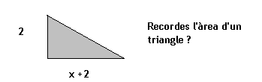

4. Si el càlcul ( 2a - 1)² ens dóna 3 sumands després d’agrupar els termes de grau 1. Quants en tindrà el mateix càlcul ( 2a - 1)³ amb exponent 3 ?

Observa que ( 2a - 1)³ = (2a - 1)· (2a - 1)· (2a - 1)

Pitàgores.
Un dels matemàtics que dóna una demostració geomètrica del fet que la hipotenusa d’un triangle rectangle no és mesurable.

* Ells en deien mesurable a tota magnitud que es podia posar com a quocient de sencers.

- De fet Pitàgores va observar alguns triangles de mesures senceres per després intentar demostrar que el fet que observava es complia sempre.

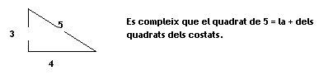

- Demana al teu professor si coneix alguna demostració geomètrica o algebraica del Teorema.
Equacions.
Un dels aspectes que caracteritzen les matemàtiques és el fet d’emprar contínuament equacions. De fet el que interessa més moltes vegades és saber si tenen solució.

A les pàgines del llibre de 4^{t} ESO tens un munt d’exemples d’equacions. D’altra banda, no et desanimis, donat que algunes equacions que veurem dins el curs malauradament no tindran solució.

Diem equació a tota expressió aritmètica amb 2-membres separats per un signe =, i que conté una quantitat desconeguda, que anomenem variable.

Ex: $3x−1=\frac{x}{2}+5$

Solucions d'una equació.
x³ -2x² + 2x-4 = 0 és una equació de tercer grau completa perquè en el polinomi ordenat del primer membre no hi falta cap monomi.

2 és una solució de l'equació perquè 2³-2(2)² + 2(2) - 4 = 0

1 no és solució d'aquesta equació perquè
(1)³ -2(1)² + 2(1) - 4 = -3 # 0

Equivalència d'equacions.
Direm que dues equacions són equivalents si tenen
les mateixes solucions.

Exemple:
Les equacions 3x + 9 = 0 i 7x + 21 = 0
són equivalents ja que x = - 3 es la solució per a les dues

En general:
Dues equacions són equivalents si tenen les mateixes solucions (normalment podem obtenir l'altra equació multiplicant la primera per un nombre real)

Tipus.
Hi ha molts tipus d’equacions, la majoria de les que veurem durant el curs s’ajusten als diferents models que tens a les pàgines 63 i 64 del llibre de 4^{t} ESO d’Anaya.

Polinòmiques.
Del tipus 3·( x-5 ) – 2x + ( x-3 )/2 = 1.
La majoria tenen solució, moltes vegades tantes com el grau del polinomi que hi apareix a un dels membres.

Radicals.
La variable apareix dins el signe √ , com l’exemple de baix:
$$\sqrt{x^{2}+7}+2=2x$$

Generalment n’hi ha prou amb aïllar els termes radicals i desprès elevant al quadrat els dos membres per arribar a una equació polinòmica.
$\sqrt{x^{2}+7}=2x−2$ --> ${\left(\sqrt{x^{2}+7}\right)}^{2}={\left(2x−2\right)}^{2}$ --> $x^{2}+7=4x^{2}−8x+4$

arribem així a una equació polinòmica de 2n grau.
$$0=3x^{2}−8x−3$$

Exercicis.
1. Fes l’activitat 1 de la pàgina 60 del llibre de Matemàtiques_B de 4t ESO de l’editorial Anaya.
2. Fes l’activitat 2 de la pàgina 61 del llibre de Matemàtiques_B de 4t ESO de l’editorial Anaya.

François Viète
(1540-1603) Més conegut pel seu nom llatinitzat, Franciscus Vieta va néixer a Fontenay-le-Comte. Va ser conseller del Parlament de Bretanya i durant el regnat d'Enric III i d'Enric IV.

Pot ser considerat el fundador de l'àlgebra moderna, va estudiar els treballs de Cardan, Tartaglia, Bombelli, Stevin i Diofant els quals li inspiraren la idea de fer servir lletres. Si bé ja amb anterioritat Euclides, Aristòtil i d'altres havien fet servir lletres en lloc de nombres específics, aquest ús era infreqüent, esporàdic i accidental.
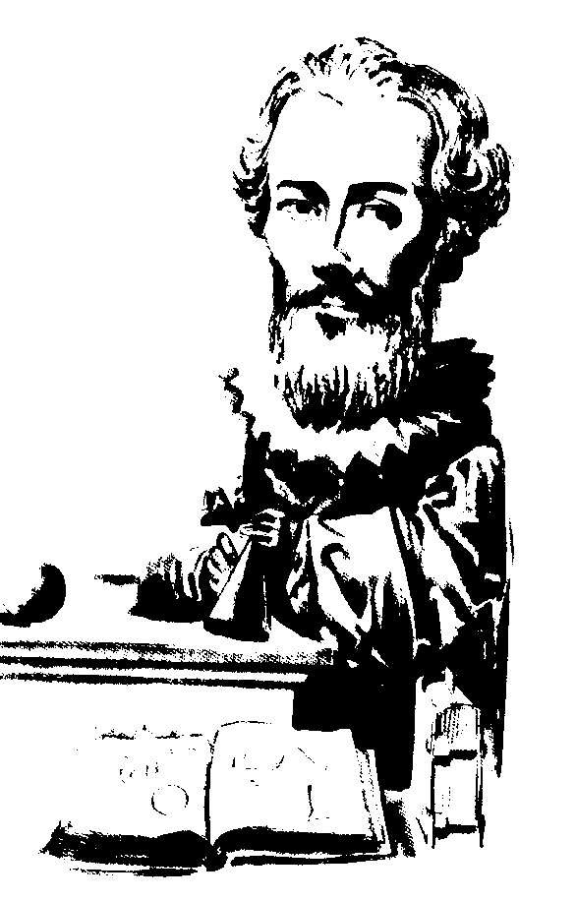
Vieta va ser el primer a fer-les servir sistemàticament, no tan sols a incògnites sinó també com a coeficients.

Va estudiar les equacions i els mètodes per a l'extracció d'arrels, va calcular el nombre π amb una gran exactitud, va analitzar les funcions angulars, la trigonometria i la resolució de triangles.

Va morir a Paris el 1603; les seves Opera Mathematica foren editades per F. van Schooten a Lió I'any 1646.

Equacions de 1r grau.
Quan tenen solució, aquesta és sempre única i convindrà comprovar-la en la majoria de casos. La variable apareix amb exponent 1 i per tant són les més senzilles.
Vegem un exemple:

3x + 5 = 8 Clarament només hi ha un valor de x = 1 que compleix la igualtat.

- A les equacions amb denominadors convindrà multiplicar els 2 membres per el m.c.m. dels denominadors que hi apareixen. Exemple:

$x−\frac{x+2}{3}=\frac{5}{2}$ --> $6x−2(x+2)=\text{15}$ --> 6x –2x - 4 = 15

Activitats.
1. Fes els apartats c), e), f), g) i h) proposats a l’activitat 1 de la pàgina 103 del llibre de 3^{r} ESO d’Anaya.

2. Fes al menys 2 apartats dels exercicis 1, 3, 6 i 7 de la pàgina 109 del llibre de 3^{r} ESO d’Anaya.
3. Fes els exercicis 21 i 22 de la pàgina 111 del llibre de 3^{r} ESO d’Anaya.

Equació de 2^{n} grau.
Ja hem parlat abans de Vieta, Cardano i altres matemàtics que resolen aquests tipus d’equacions amb una fórmula que depèn dels coeficients del polinomi que intervé a l’equació.
Exemple:

x² – 3x + 2 = 0

Cardano per exemple, ja aplicà la fórmula x = $\frac{−(−3)±\sqrt{(−3)^{2}−4·(1)(2)}}{2·(1)}$ = $\frac{3±\sqrt{9−8}}{2}$ Que ens dóna les solucions 2 i 1 per la variable x.
Fem però ara tres observacions :

- Els valors 1 i 2 són arrels del Polinomi x² – 3x + 2.

- El producte ( x – 1 )·( x –2 ) = x² – 3x + 2. Dit d’una altra manera, quan un polinomi té arrels, té també una descomposició en forma de producte de polinomis més simples.

- Una equació del tipus de dalt no tindrà sempre solució. Ja que el terme dins l’arrel pot ser negatiu. Exemple : x² – x + 2 = 0 no té solucions reals.

Activitats.
1. Determina si les equacions de la pàgina 104 del llibre de 3^{r} ESO d’Anaya tenen o no tenen solucions.
2. Resol les equacions de la pàgina 105 del llibre de 3^{r} ESO.
3. Fes al menys 3 apartats dels exercicis 11 i 12 de la pàgina 110 del llibre de 3^{r} ESO d’Anaya

Fórmules de Vieta.
Moltes vegades convindrà emprar la forma normalitzada de l’equació, per exemple:

(1) 3x² – 6x + 12 = 0 és una equació equivalent a :
(2) x² – 2x + 4 = 0 on el terme x² està multiplicat per la unitat.

Llavors, les solucions de l'equació (2) x₁,x₂ compleixen :

x₁ + x₂ = -b
x₁. x₂ = c

Les igualtats anteriors permeten moltes vegades trobar les solucions senceres d’una equació sense haver d’aplicar la fórmula de Cardano vista anteriorment.
Exemples:

x² – x –2 = 0 Té solucions x = -1 i x = 2.
x² – 9x + 14 = 0 Té solucions x = 2 i x = 7.

Nota: Les possibles solucions senceres de l'equació (2) han d'ésser divisors del terme independent c.

Activitats.
1. Escriu una equació de 2^{n} grau que tingui:
a) Dues solucions x=-2 i x=3.
b) Cap solució.
c) Una única solució x=5.

2. Quantes solucions pot tenir una equació de 2^{n} grau ?
Digues sense resoldre les equacions següents quantes solucions tenen:
a) x² –9 = 0 c) (x –2 )² = 0
b) x² +6 = 0 d) x² + 4x = 0

3. Planteja l’equació de 2^{n} grau corresponent : En augmentar en 5 m. el costat d’un quadrat, la seva àrea augmenta en 75 m². Calcula el costat del quadrat.

4. Fes els apartats d) e) de l’activitat 1 del llibre de Matemàtiques_B de 4^{t} ESO.

Equacions Irracionals.
De vegades, en la resolució d'un problema certa variable (objectiu a calcular) ens apareix dins una arrel ( ja sigui quadrada, cúbica, ..) Aquest tipus d'equació que apareix rep el nom de IRRACIONAL.

Ex: $2x+\sqrt{x+4}=2$

* recorda que els resultats numèrics de les arrels són moltes vegades irracionals

Exercicis :
1. Empra algun mètode sistemàtic per resoldre les equacions de l’exercici 53 de la pàgina 115 del llibre de 3^{r} ESO.
2. Fes els apartats a) i b) del 23 de la pàgina 76 del llibre de Matemàtiques_B de 4^{t} ESO.
Fes també el 15 de la pàgina 75 del llibre de Matemàtiques_B de 4^{t} ESO.

3. Fes els exercicis 42, 43, 44, 46, 49, 50, 52 i l’apartat “Reflexiona sobre la teoria” de la pàgina 78 del llibre de Matemàtiques_B de 4^{t} ESO.

Sistemes d’equacions.
De vegades, el plantejament d’un problema, d’una situació geomètrica o de qualsevol qüestió numèrica requereix l’ús de dues o més equacions.
Nosaltres ens dedicarem als casos més simples: Situacions en les que intervenen
2 variables i les equacions lineals corresponents.

Exemple:

x + y = 5
2x – y = 7

En tots els casos semblants podem ésser sistemàtics i utilitzar un dels mètodes clàssics per trobar les variables x,y.

Cal fer però les observacions següents:

- Cadascuna de les equacions correspon a una recta del pla.

- De vegades el sistema no té solució, donat que les rectes corresponents són paral·leles. Exemple:

x+ y = 5
2x + 2y = -1

- Els casos que tenen solució, aquesta és única. Correspon al punt d’intersecció de les rectes.

- En els sistemes amb denominadors, procurarem primer convertir-los a un sistema equivalent sense denominadors.
$\frac{x}{2}−\frac{y}{3}=3$
$$2(x−1)+3·(y−4)=2$$

≅ és equivalent a $3x−2y=\text{18}$
$$2(x−1)+3·(y−4)=2$$

Activitats.

1. Fes les proposades a les pàgines 122 i 123 del llibre de 3r ESO.
2. Fes els apartats a), b) i c) del 51 de la mateixa pàgina.
3. Fes els exercicis 3 i 4 de la pàgina 74 del llibre de Matemàtiques_B de 4^{t} ESO.

4. Troba pel mètode de substitució de variable les solucions de l’exercici 9 de la pàgina 75 del llibre de Matemàtiques_B de 4^{t} ESO.

Polinomis i fraccions algebraiques.
Podríem dir que un polinomi amb la variable x és una suma de monomis del tipus x² –3x + 2.

El grau del polinomi és el major exponent sencer en que apareix la variable.
Així:

x³ – 3x² + 7 és un polinomi de grau 3.

3x² – x⁴ + 8x és un polinomi de grau 4.

Nota: Generalment els termes apareixen ordenats per grau ( nosaltres procurarem que figurin així ). Per tant, en el darrer exemple escriuríem x⁴ + 3x² + 8x.

Valor numèric.
Donat que un polinomi no és més que una expressió algebraica en la variable corresponent, no podem parlar de resultats numèrics fins que aquesta variable no pren un valor determinat.

Així el valor numèric d’un polinomi és el que en resulta de substituir el valor de la variable a l’expressió aritmètica corresponent.

Exemples :

x³ – 3x + 1 Polinomi de grau 3
Que pren diferents valors segons sigui el valor de la variable x.

x= 1
(1)³ – 3(1) + 1 = -1.

x= 2
(2)³ – 3(2) + 1 = 3. ... i així de manera semblant amb altres valors.

Observeu la gràfica que ens indica com evoluciona el Polinomi a mesura que la x creix damunt l'eix OX.

Zeros d’un Polinomi.
Un zero o arrel d’un polinomi és un valor de la variable que anula el seu valor numèric.
Observeu 2 o 3 talls a la gràfica anterior ?
Doncs, bé generalment un polinomi té tants zeros com el seu grau.

Vegem ara la gràfica d’un polinomi de 2^{n} grau que té 2-zeros:
x² –7x + 12.

Observacions:

- Podeu observar els talls amb l’eix OX als valor 3 i 4 de la variable x ?
- Podeu observar que el polinomi creix a partir del valor 3’5 de la variable x ?
- Doneu a la variable x un valor que faci que el polinomi prengui un valor negatiu.
- Si vull que el polinomi valgui 20 quin valor de x he d’agafar ?

Regla de Ruffini.
Consisteix en la divisió d'un polinomi P(x) per (x-a) utilitzant només els coeficients del polinomi.

D'altra banda, si el resta de la divisió anterior és zero, tenim que (x-a) és un factor primer del polinomi, ó el que és el mateix el valor a és un zero del polinomi.

Ex: Volem resoldre l'equació 3x² -4x +1 = 0
Intentem la divisió del polinomi per (x-1) amb la regla de Ruffini:

3 -4 1
1 ____3__-1__
3 -1 0 ==> resta

Tenim així el polinomi factoritzat : (x-1)·(3x-1) i per tant també les solucions de l'equació anterior x = 1 , 1/3.

Activitats.

1. Utilitza la regla de Ruffini per descompondre i resoldre les equacions:

x³ -2x² -5x +6 = 0
2x³ +3x² -8x +3 = 0
x³ +2x² -5x -6 = 0 * Recorda que si hi ha solucions senceres han d'ésser
divisors del terme independent del polinomi.

2. Fes els exercicis 5 i 6 de la pàgina 98 del llibre de Matemàtiques_B
de 4^{t} ESO.

3. Recapitulació.
Fes els exercicis 14, 14 i 18 de la pàgina 99 del llibre de Matemàtiques_B
de 4^{t} ESO.

Regions del Pla. Inequacions ( o desigualtats).
(Pàg. 70 llibre Matemàtiques B. Ed Anaya)

Naturalment hi ha moltes maneres de dividir el pla real. Ja a 3ESO vareu emprar un sistema de referència cartesiana que divideix el pla en 4 quadrants, tal com indica la figura de baix.
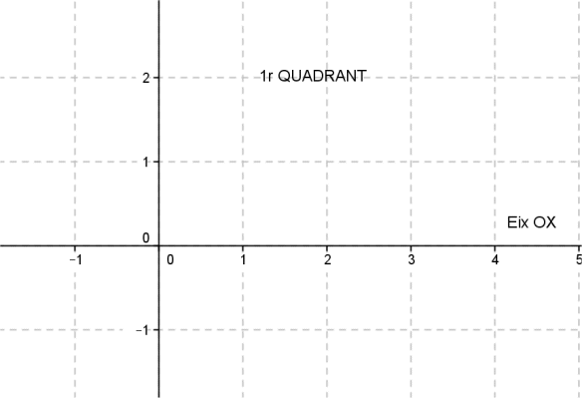
Activitat
La primera activitat molt senzillla seria donada una serie de punts com els de baix, indicar clarament a quin quadrant es troben.
A=(-1,4) B= (-2, -3) C= (2, -5 ) D = ( 1,3) E=( 0, 2)

Algun dels punts es troba a una “frontera”, dit d’una altra manera sobre un dels eixos de coordenades ?

Exemple1
Segurament la desigualtat més senzilla és la que contempla només una variable com l’exemple de baix:

3x – 2 > 4

És l’únic cas on no tenim una regió del pla, sinó més be un interval obert del mateix eix OX, el podries indicar gràficament ?

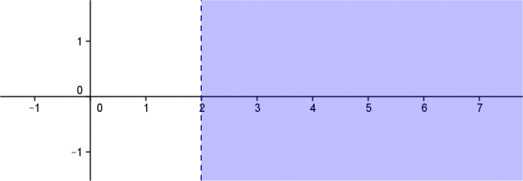

Exemple2
Observeu per exemple l’equació d’una recta com la de baix:

2x – 3 = y
El curs passat ja vau veure com fer la gràfica a partir d’una senzilla taula de valors ( els punts que compleixen la igualtat estan sobre la recta )

Doncs be, si canviem la igualtat per els signes <, >, ≤, ≥ ara els punts que compleixen la desigualtat
2x – 3 < y són els de la regió “Baix la recta” o “sobre la recta” , només cal verificar un qualsevol d’aquests punts

Cal dir també que quan posem els signes ≤, ≥ estem contemplant també els mateixos punts de la frontera ( la recta ) que ja complien abans la igualtat.

Vegem gràficament els punts que compleixen per exemple la desigualtat de baix:
2x – 3 < y

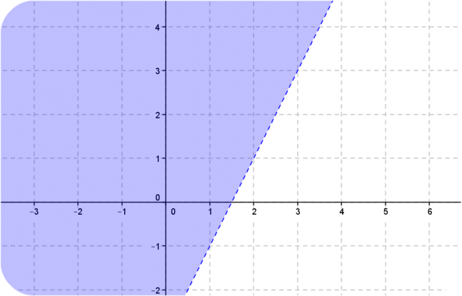

Si canviem el signe de la desigualtat 2x – 3 > y , naturalment la regió o zona de punts que complexien seria ara el complementari ( la part que no està acolorida )

Exemple3
Si augmentem el grau del polinomi en la variable x, ja hem vist la gràfica es complica En aquest curs veurem desigualtats només com l’exemple de baix

per exemple l’equació d’una recta com la de baix:

$$x^{2}−3x+2<y$$

El curs passat ja vau veure també com fer la gràfica parabòlica d’una equació d’aquest tipus ( també ho hem recordat aquest curs )
Per tant, si els punts de la gràfica que estan a la “frontera” compleixen la igualtat, llavors els que ens demanen ara estaran “fora” o “dins la paràbola” ( Només cal com ho hem fet abans comprovar un punt qualsevol si compleix )

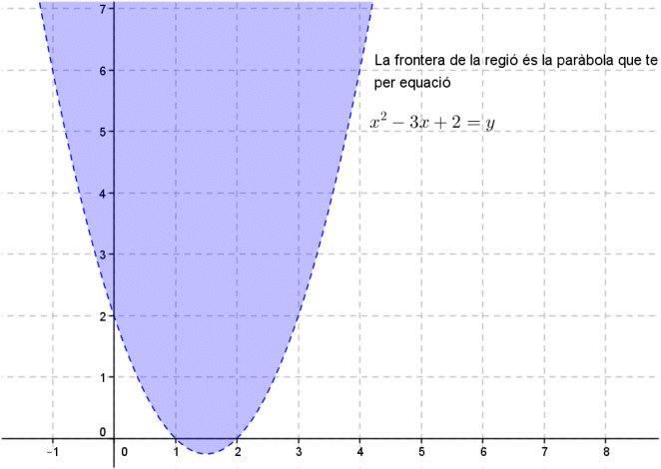

Exemple4
A les desigualtats com l’exemple d’abans on la variable y no apareix, per exemple:
$$x^{2}−3<3x−1$$

Procuramem agrupar tots els termes a la part dreta o esquerra de la desigualtat ( com si fora una equació )
Així ens quedrà una cosa semblant $x^{2}−3−3x+1<0$ que es equivalent a una desigualtat com la de baix ( i vegem al dibuix )

$$x^{2}−3x−2<0$$

( Dit d’una altra manera, si observem la gràfica de $x^{2}−3x−2=y$, per a quins punts la y es negativa ? )

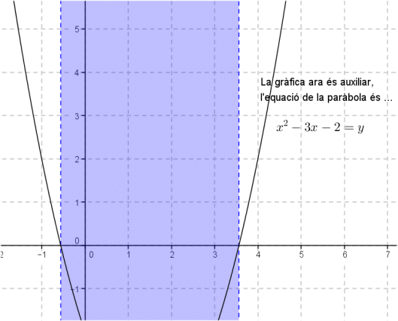

Podeu voltros mateixos fer tots els exemples del llibre de la pàg. 71 donat que s’ajusten a un qualsevol dels exemples que aquí hem vist.

TRIGONOMETRIA.

Part de la Geometria que estudia les relacions entre els angles i els costats d’un triangle. La trigonometria facilita la mesura de l’entorn pròxim ( terrenys, distàncies terrestres i marines...etc.)

Comencem amb el Teorema de Pitàgores per després parlar de les raons trigonomètriques d’un angle i les seves aplicacions per resoldre problemes geomètrics.

Teorema de Pitàgores.
Pitàgores va néixer a l’illa grega de Samos cap a l’any 569 a.C. Va ésser un home emprenedor, que viatjà molt, visità Egipte, Babilònia i també la India. Va viure a la ciutat grega de Crotona i aquí fundà l’Escola Pitagòrica.

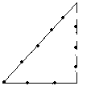A la tornada dels seus viatges parlava de les coses que havia vist i una d’elles fou com els paletes egipcis traçaven angles rectes emprant una corda de 12 nusos uniformement repartits.

A l’escola es donava molta importància als nombres. Tal vegada per això, Pitàgores observà que en el triangle egipci es complia la relació 3² + 4² = 5².

Activitats.
1. Comproveu que verifiquen la relació anterior les ternes 6, 8 i 10 i també quan els costats són 9, 12 i 15.

2. Els xinesos feien servir també la corda dividida en parts que amidaven 5, 12 i 13 i també empraven la terna 8, 15 i 17.

Pitàgores comprovà que la mateixa relació es complia a qualsevol triangle rectangle, la qual cosa el portà a anunciar el seu famós teorema:

“En tot triangle rectangle, el quadrat de la hipotenusa és igual a la suma dels quadrats dels altres costats (catets).”

3. L’escola de Pitàgores va trobar un mètode per obtenir ternes de nombres que complien el teorema. El nombre n ha d’ésser senar i sencer:

n, $\frac{n^{2}−1}{2}$ i $\frac{n^{2}+1}{2}$ ; Substitueix la n per 3, 5, 7, ...etc. i comprova que compleixen el teorema.

4. Més tard Plató troba un mètode partint d’un nombre 2n parell:

$2n$, $n^{2}−1$ i $n^{2}+1$

Fes tu mateix una taula com la que tens baix i substitueix els valors de n per 2, 3, 4,...etc.

N | 2N | N² –1 | N² +1
2 | 4 | 3 | 5
3 | 6 | 8 | 10

Exercicis.
1. Trobeu la longitud de la diagonal del rectangle que té per costats 5 i 12 cm.
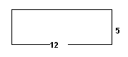
2. L’altura per A d’un triangle amida 12 cm. i divideix al costat BC en 2 segments de 5 i 9 cm. Calculeu el perímetre fent el dibuix del triangle ABC.

3. Trobeu les dimensions i la diagonal d’un rectangle que té perímetre 46 cm. on la base és 7 cm. més llarga que l’altura.

4. Calcula l’àrea d’un triangle isòsceles sabent que el costat desigual mesura 18 cm. i un dels costats iguals 23 cm.

5. Calcula l’àrea d’un rombe de 18 cm. de costat que té una diagonal de 13’6 cm.
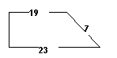
6. D’un trapezi rectangle coneixes les dues bases que mesuren 19 i 23 cm. respectivament i el costat oblic que en mesura 7 cm. Calcula quant amiden l’altura i les 2 diagonals.

7. Amb una corda de 20 m. Hem construït un triangle equilàter, després un quadrat i finalment un hexàgon regular. Calcula l’àrea de cadascun d’aquests polígons. Quin té àrea més gran.?

Les raons trigonomètriques.
A Partir d’un triangle rectangle qualsevol es defineixen el sinus, cosinus i tangent del angle α de la figura:
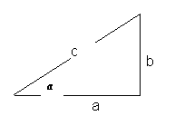Sin α = b/c

Cos α = a/c

Tan α = b/a

Resulta que aquests tres quocients no depenen de la mida del triangle, només depenen del angle α i es diuen invariants lligats a l’angle α.

Fes tu mateix un dibuix semblant al que tens a la pàg. 109 del llibre d’Anaya de 4Eso. Amb un mesurador d’angles pots agafar qualsevol angle diferent de 34º
Comprova les mesures obtingudes i els seus quocients amb els valors que et dona la calculadora per l’angle que has triat.

Relacions.
1) sin² α + cos² α = 1

2) tan α = sin α / cos α

Observaràs així que moltes vegades els valors de sinus i cosinus d’un angle són irracionals i per tant no calculables de manera exacte. Es per això que moltes vegades els deixem indicats en la seva forma radical. Per exemple:

Sin 30º = ½

Cos 30º = $\frac{\sqrt{2}}{2}$

Fes tu mateix les activitats proposades a la pàg. 110 del llibre de Matemàtiques_B del llibre Anaya.
Per exemple si sin 37º = 0’6 , (0’6)² + cos² 37º = 1 llavors:

0’36 + cos² 37º = 1 --> cos 37º = $\sqrt{1−0'\text{36}}$= 0’8 , i ja podem calcular la tangent:

tan 37º = $\frac{0'6}{0'8}$ = 0’75

Raons trigonomètriques de 30º, 45º i 60º
Aquestes s’obtenen gràficament a partir dels triangles isòsceles corresponents. Observa tu mateix els gràfics i la taula de la pàg. 111 del llibre Anaya.
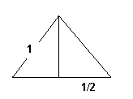Per les raons de 30º i 60º empra un triangle equilàter de costat 1 cm. per exemple.
Nota: Donem per suposat que sabem que els angles d’un triangle sumen sempre 180º

Activitats.
Fes almenys 3 de les activitats proposades a la pàgina 111 del llibre Anaya.
Vegem junts l’activitat 4:
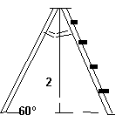Només cal observar que al dibuix els angles que forma l’escala amb l’horitzontal son també de 60º. Ara bé, donat que coneixem les raons de l’angle ( fixat en la taula de la mateixa pàgina ):

Sin 60º = √3 /2= 2/l D’aquí en podem treure l, la longitud del braç de l’escala.

$\frac{2}{\sqrt{3}}=\frac{l}{2}$ i per tant l = $\frac{4}{\sqrt{3}}$

Tecles de la Calculadora.
La majoria de calculadores científiques disposen de tecles per operar amb angles i raons trigonomètriques com les de la figura de la pàgina 112 del llibre Anaya.
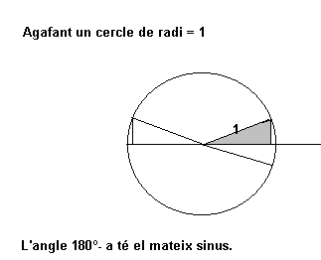
De vegades però convé tenir present que hi ha la indeterminació d’angle, es a dir, donat el valor del sinus d’un angle, per exemple 0’4, fixat que hi ha dos angles que tenen per sinus aquest valor.
L’explicació geomètrica de la figura pot ser prou clara.

Fes amb la calculadora les activitats proposades de la pàg. 112 del llibre.

Resolució de triangles.
Resoldre un triangle vol dir trobar totes les seves mesures a partir d’alguns dels seus elements coneguts.
Tots els exercicis que segueixen empren el fet que els triangles són rectangles ( i per tant implícitament el teorema de Pitàgores ).

Naturalment, quan un triangle no és rectangle, sempre hi ha la possibilitat de descomposar-lo amb triangles rectangles més petits:

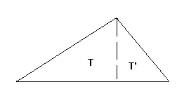
Per tant moltes vegades només emprarem raons trigonomètriques d’angles aguts i la indeterminació d’angle no serà un problema.
Observem junts l’exercici resolt de la pàg. 114 del llibre de 4t ESO de Anaya que calcula l’amplada d’un riu observant els angles amb l’horitzontal de 2 punts diferents amb un aparell de mesurar angles ( goniòmetre ).

Observem també junts l’exercici resolt de la pàg. 115 del llibre de 4t ESO de Anaya.
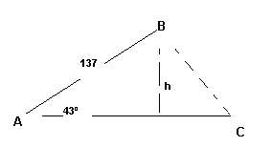
Sin 43º = 0’68 = $\frac{h}{\text{137}}$ ; $h=\text{137}·0'\text{68}=\text{93}'4m\text{.}$

Fent després el mateix amb el cosinus i una volta obtinguts els valors de h i el costat y apliquem el teorema de Pitàgores per determinar la distància del costat BC.

La circumferència unitat.
Ens permet definir el sinus i cosinus d’un angle qualsevol a partir de la projecció sobre l’eix horitzontal del punt del cercle que ens determina automàticament un triangle rectangle.
Vegem el dibuix:

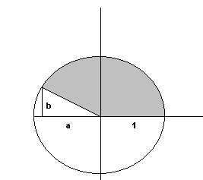
Els costats a, b ( amb els signes corresponents ) ens determinen el cosinus i el sinus de l’angle que veiem ombrejat.

Naturalment, donat que el triangle és rectangle i el radi del cercle és 1, es compleix la relació ja coneguda:

a² + b² = 1.

En quan als signes tenim:

Sin α +
Cos α -

Activitats.

1. Fes l’activitat 6 de la pàg. 117 del llibre de 4t ESO d’Anaya. Prèviament convé comprar uns quants fulls quadriculats de 19 cm. d’amplària de qualsevol llibreria.

2. A la pàgina 119 del llibre tens un bon resum del tema. Comprova els càlculs de la part central del resum emprant la teva calculadora.

3. Fes els exercicis 1, 2, 4, 5, 7, 9 i 12 de la pàg. 120 del llibre de 4t ESO d’Anaya.

4. Fes els exercicis 13, 14, 16, 18 i 22 de la pàg. 121 del llibre de 4t ESO d’Anaya.

5. Vegem junts la resolució de l’exercici 39 de la pàg. 123 del llibre de 4t ESO d’Anaya.
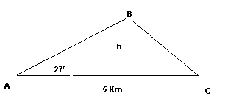Tan 27º = $\frac{h}{5−x}=0'\text{51}$

Tan 35º = $\frac{h}{x}=0'\text{70}$
Aïllant la mateixa variable h de les 2 igualtats, tenim

0’51(5-x) = 0’70·x

2’55 = ( 0’51 + 0’70 )·x = 1’21·x , llavors tenim ja x = $\frac{2'\text{55}}{1'\text{21}}=2'\text{107}\text{Km}\text{.}$
Ara tu mateix pots acabar l’exercici aplicant el teorema de Pitàgores successivament als dos triangles rectangles de la figura anterior per determinar les hipotenuses AB i BC que son les distàncies que ens demanen.

